Приложение №4к договору поставки
Между ОАО «ППГХО»и _________
№100-10-05/ _______от « »____2012г

Спецификация№2
на проведение конкурентной процедуры
по поставке грузоподъемных механизмов согласно спецификации.

1. Наименование поставляемого товара, выполняемых работ, оказываемых услуг
1.1. Кран электрический мостовой  однобалочный подвесной Q=8т,L=4.5м, Н=6м | 2 шт.
1.2 Таль электрическая 13Т10526 Q=2т ,Н=9м | 1 шт.
1.3 Таль электрическая 13Т39636 Q=10м ,Н=6м | 3 шт.
1.4 Кран ручной мостовой однобалочный  Подвесной Q=5т, L=4,5м, Н=4,0м | 1 шт.
1.5 Таль электрическая 13Т10516 Q=3,2т ,Н=6м | 3шт
1.6 Таль ручная передвижная червячная Q=3.2т ,Н=6м | 2шт
1.7Таль электрическая 13Т10626 Q=5т ,Н=9м | 2шт
1.8 Кран ручной мостовой однобалочный  Подвесной Q=0,5т, L=11.5м, Н=12м | 1шт
1.9 Кран ручной мостовой однобалочный  Подвесной Q=1.0т, L=4.5м, Н=6м | 2шт
1.10 Таль ручная передвижная червячная Q=1т ,Н=4,5м | 1шт
1.11 Кран электрический мостовой однобплочный  Подвесной Q=10т L=16,5м Н=12м | 1шт

2. Описание товаров, работ, услуг (функциональные характеристики и потребительские свойства)
2.1. Произвести поставку 19 (девятнадцати) грузоподъемных механизмов с комплектом документации (паспорт изделия, инструкция по эксплуатации и др.). Спецификация поставляемого оборудования приведена ниже.

Кран электрический мостовой однобалочный подвесной Q=8т

(Техническая характеристика)

Краны предназначены для подъема и перемещения груза в помещениях при температуре окружающей среды от –40С до +40С. Режим работы 3К ГОСТ 25546-82. Исполнение крана – общепромышленное. Род электрического тока – переменный. Напряжение – 380В. Суммарная мощность крана – 14,0 ±0,5кВт – в зависимости от типа электрической тали. Токопровод – кабельный. Преобразователь частоты, применяемый на кране, обеспечивает плавный пуск, остановку и регулирование скорости передвижения моста. Для подъема груза используется электрическая таль.

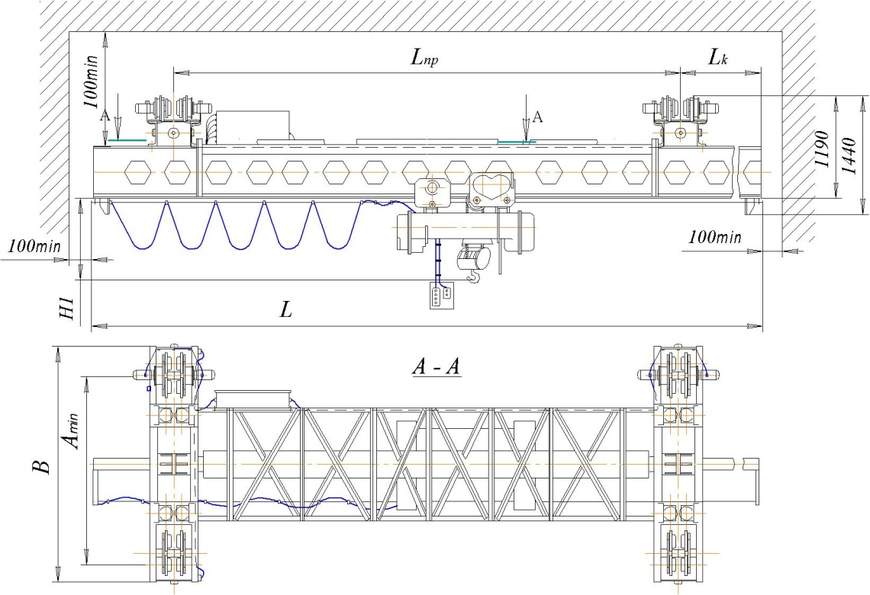
Полная длина  L, м | Пролет  Lп, м | Длина консолей  Lк, м | База  Крана А, м | Ширина крана В,  м | Н, м | Скорость передвижения крана, м/мин (м/сек) | Крановый путь | Нагрузка на путь от тележки,  кН | Конструктивная  масса *, т
 |  |  | 2..2 | 2,9 | Зависит от типа тали и высоты подъёма | 30,0  (0,5) | на базе  двутавра  № 45М  по ГОСТ 19425
5.5 | 4,5
 |  |  |  |  |  |  |  | 79,75,66 | 5,0
 |  | 0,5

Грузоподъемность, -8т |  | Количество кранов |  | 2 шт
Пролет, Lп, -4.5 м  Полная длина |  | Температура окружающей среды, °С |  | (-20+40);
Полная длина |  | Климатическое исполнение |  | У
Высота подъема, - 6м |  | Категория размещения |  | 3;
Исполнение крана | общепромышленное
Дополнительные требования
Наименование и почтовый адрес
предприятия – заказчика
Подпись, ФИО, должность заказчика, печать предприятия, тел/факс для оперативной связи

Кран ручной мостовой однобалочный подвесной Q = 0,5т, 1.0т, 5т
Техническая характеристика.
ТУ 24.00.4912-2007

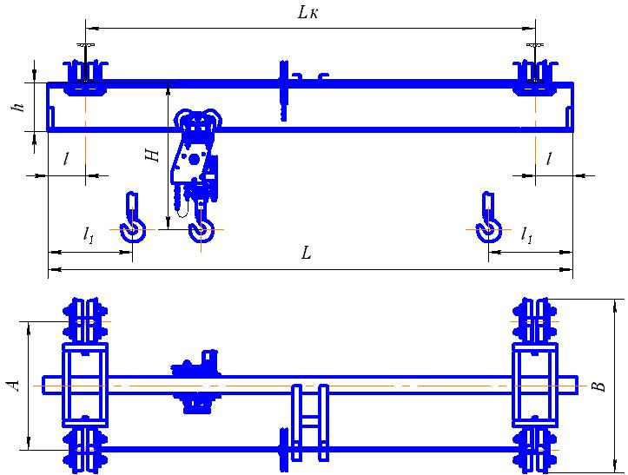 | Краны подвесные ручные однобалочные предназначены для подъема и перемещения груза в помещениях или под навесом при температуре окружающей среды от -40˚С до +40˚С. Изготавливаются общепромышленного, взрывоопасного и пожаробезопасного исполнения, для холодного, умеренного климата.  Тяговое усилие механизма передвижения крана — 190 Н.
Техническая характеристика

Гру-  зопо-  дъём-  ность,  т | Полная  длина  L,м | Пролет  Lк, м | Длина  консолей  l, м | База  крана  А, мм | Ширина крана  В, мм | Н,  мм | h,  мм | l₁,  мм | Подкра-  новый путь ГОСТ  19425-74  номер балки | Нагрузка  на путь  от тележки,  кН | *Масса крана,  кг
 |  |  |  |  | не более |  |  |  | Подкра-  новый путь ГОСТ  19425-74  номер балки | не более
1,0  0,5 |  |  | -0,6 | 1000 | 1300 | 620 | 220 | 150 | 24м
1,0  0,5 | -5,7 | 4,5
1,0  0,5 |  |  | -0,6 | 1000 | 1300 | 620 | 220 | 150 | 24м
1,0  0,5 | 13,3 | 11,5 | -0,9 |  |  |  |  |  |  | 6,95 | 604
5,0 |  |  | -0,6 | 1000 | 1300 | 1190 | 340 | 220 | 36м
5,0 | -5,7 | 4,5
5,0 |  |  |  |  |  |  |  |  |  | 28,21

Сведения, сообщаемые заказчиком (впишите или обведите нужное)
Грузоподъёмность 0,5; 1.0; 5т |  | Количество кранов |  | Q=0.5(1шт)Q=1(2шт)Q=5т(1шт)  0,5
Пролет, Lк, 11.5; 4.5; 4,0м |  | Температура окружающей среды, °С |  | (-20+40);
Полная длина крана, L, м |  | Климатическое исполнение |  | У,
Высота подъема, 12,0; 6,0;4.5 м |  | Категория размещения |  | 3;
Исполнение крана | общепромышленное

Таль электрическая передвижная типа Т10 грузоподъемностью 3,2 тонны
Тип тали | Высота подъема | Полиспаст 2/1 |  |  |  |  |  |  |  |  |  |  |  |  |  |  |  |  |  |  |  |  |  |  |  |  |  | Масса тали, кг
Тип тали | Высота подъема | B1 |  | B2 | B5 | B6 | B8 | B9 |  |  |  |  | С |  | C6 | C7 | C8 | D1 | D4 | L1 |  | L2 | L4 | L5 | L6 | L9 | L10
 |  |  |  |  |  |  |  | Скорость передвижения, m/min
Тип тали | Высота подъема | T.. | T..M |  |  |  |  | 20¹⁾ | 20, 32 | 8, 10, 12, 15 | 12/4, 15/5, 20/6 | 32/10 | T.. | T..M |  |  |  |  |  | T.. | T..M |  |  |  |  |  |  | одна скорость подъема | две скорости подъема
T10. Обычная таль г/п 3,2тн |  | 575 | 620 | 380 | 50 | 22 | 118 |  |  | 325 |  |  | 1140 | 1190 | 272 | 200 | 24 | 13 | 175 |  |  |  |  |  | 83 | 503
T10. Обычная таль г/п 3,2тн |  |  |  |  |  |  |  |  |  |  |  |  |  |  |  |  |  |  |  | 970 | 1055 | 430 | 82 | 89 | 83 | 503
T10. Обычная таль г/п 3,2тн | 6 |  |  |  |  |  |  |  |  |  |  |  |  |  |  |  |  |  |  |  |  |  |  |  | 83 | 503
T10. Обычная таль г/п 3,2тн |  |  |  |  |  |  |  |  |  |  |  |  |  |  |  | 200 | 24 | 13 | 175 |  |  |  |  |  | 83 | 503 | 620 | 514 | 569
T10. Обычная таль г/п 3,2тн | 9 | 375 | 620 | 380 | 50 | 22 |  |  |  |  |  |  | 1140 | 1190 | 272 |  |  |  |  |  |  |  |  |  |  | 503
T10. Обычная таль г/п 3,2тн |  |  |  |  |  |  |  |  |  |  |  |  |  |  |  |  |  |  |  | 970 | 1055 | 430 | 82 | 89 |  | 503 | 620

Стандартные технические характеристики электроталей:
- Режим работы по FEM 9.511 - 2m  - Скорости:  - Подъема 5 м/мин,  - Передвижения 15 м/мин | - Кратность полиспаста 2/1  - Мощность электродвигателей:  - Подъема 4,5кВт;  - Передвижения 0,37 кВт

СВЕДЕНИЯ, СООБЩАЕМЫЕ ЗАКАЗЧИКОМ ТАЛИ
Высота подъема, H, м. | Q=3,2т Н= 6м(3шт)
Температура эксплуатации, град. С | (-20 +40)
Климатическое исполнение | У3  (в помещении)
Исполнение тали | Общепромышленное
Управление талью | С пола
Наименование транспортируемого груза | оборудование
Количество заказываемых талей | 3шт
Дополнительные требования

Таль электрическая передвижная типа Т10 грузоподъемностью 2 тонна

СВЕДЕНИЯ, СООБЩАЕМЫЕ ЗАКАЗЧИКОМ ТАЛИ
Высота подъема, H, м. |  | 9м
Температура эксплуатации, град. С |  | (-40+40)
Климатическое исполнение |  | У3  (в помещении)
Исполнение тали |  | Общепромышленное
Управление талью |  | С пола
Наименование транспортируемого груза
Количество заказываемых талей | 1шт Q=2т
Дополнительные требования
Наименование предприятия-заказчика
Адрес предприятия-заказчика
Контактное лицо, ответственное за заказ крана (Ф.И.О., должность, контактный телефон)
место печати |  | ____________________________подпись

Таль электрическая передвижная типа Т10 грузоподъемностью 2 тонны
Тип тали | Высота подъема | Полиспаст 2/1 |  |  |  |  |  |  |  |  |  |  |  |  |  |  |  |  |  |  |  |  |  |  |  |  |  | Масса тали, кг
Тип тали | Высота подъема | B1 |  | B2 | B5 | B6 | B8 | B9 |  |  |  |  | С |  | C6 | C7 | C8 | D1 | D4 | L1 |  | L2 | L4 | L5 | L6 | L9 | L10
 |  |  |  |  |  |  |  | Скорость передвижения, m/min
Тип тали | Высота подъема | T.. | T..M |  |  |  |  | 20¹⁾ | 20, 32 | 8, 10, 12, 15 | 12/4, 15/5, 20/6 | 32/10 | T.. | T..M |  |  |  |  |  | T.. | T..M |  |  |  |  |  |  | Одна скорость подъема | Две скорости подъема
T10. Обычная таль г/п 2тн |  | 575 | 600 | 380 | 45 | 22 | 118 |  |  | 325 |  |  | 1060 | 1110 | 272 | 200 | 24 | 11 | 175 |  |  |  |  |  | 83 | 503
T10. Обычная таль г/п 2тн | 9 |  |  |  |  |  |  |  |  |  |  |  |  |  |  |  |  |  |  | 915 | 980 | 410 | 73 | 79 | 83 | 503
T10. Обычная таль г/п 2тн |  |  |  |  |  |  |  |  |  |  |  |  |  |  |  | 200 |  | 11 | 175 |  |  |  |  |  | 83 | 503 |  | 459
Стандартные технические характеристики электроталей:
- Режим работы по FEM 9.511 - 2m  - Скорости:  - Подъема 5 м/мин  - Передвижения 15 м/мин | - Кратность полиспаста 2/1  - Мощность электродвигателей:  - Подъема 3кВт  - Передвижения ; 0,18 кВт

Таль электрическая передвижная типа Т10 грузоподъемностью 5 тонн
Тип тали | Высота подъема | Полиспаст 2/1 |  |  |  |  |  |  |  |  |  |  |  |  |  |  |  |  |  |  |  |  |  |  |  |  |  | Масса тали, кг
Тип тали | Высота подъема | B1 |  | B2 | B5 | B6 | B8 | B9 |  |  |  |  | С |  | C6 | C7 | C8 | D1 | D4 | L1 |  | L2 | L4 | L5 | L6 | L9 | L10
 |  |  |  |  |  |  |  | Скорость передвижения, m/min
Тип тали | Высота подъема | T.. | T..M |  |  |  |  | ⁾ |  | 8 10 12 15 |  |  | T.. | T..M |  |  |  |  |  | T.. | T..M |  |  |  |  |  |  | одна скорость подъема | две скорости подъема
T10. Обычная таль г/п 5тн |  | 640 | 685 | 430 | 56 | 26 | 140 |  |  | 330 |  |  | 1300 | 1350 | 317 | 230 | 11 | 16 | 210 |  |  |  |  |  | 100 | 563
T10. Обычная таль г/п 5тн |  |  |  |  |  |  |  |  |  |  |  |  |  |  |  |  |  |  |  | 995 | 1065 | 430 | 75 | 82 | 100 | 563
T10. Обычная таль г/п 5тн | 9 |  |  |  |  |  |  |  |  |  |  |  |  |  |  |  |  |  |  |  |  |  |  |  | 100 | 563
T10. Обычная таль г/п 5тн |  |  |  |  |  |  |  |  |  |  |  |  |  |  |  |  |  | 16 |  |  |  |  |  |  | 100 |  | 590 | 656
Стандартные технические характеристики электроталей:
- Режим работы по FEM 9.511 - 2m  - Скорости:  - Подъема 12 м/мин,  - Передвижения 15 м/мин | - Кратность полиспаста 2/1  - Мощность электродвигателей:  - Подъема 8 кВт;  - Передвижения 0,55 кВт

СВЕДЕНИЯ, СООБЩАЕМЫЕ ЗАКАЗЧИКОМ ТАЛИ
Высота подъема, H, м. | 9м
Температура эксплуатации, град. С | (-20 +40)
Климатическое исполнение | У3  (в помещении)
Исполнение тали | Общепромышленное
Управление талью | С пола
Наименование транспортируемого груза | оборудование
Количество заказываемых талей | (Q=5т)-2шт
Дополнительные требования

Таль электрическая передвижная типа Т39 грузоподъемностью 10 тонн

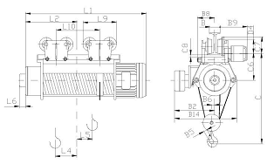
Тип тали | Высота подъема | Полиспаст 4/1 |  |  |  |  |  |  |  |  |  |  |  |  |  |  |  |  |  |  |  |  |  |  |  | Масса тали, кг
Тип тали | Высота подъема | B2 | B5 | B6 | B8 | B9 |  |  |  |  | B14 | С | C6 | C7 | C8 | D1 | D4 | L1 |  | L2 | L4 | L5 | L6 | L9 | L10
 |  |  |  |  |  | Скорость передвижения, м/мин
 |  |  |  |  |  | 20¹⁾ | 20 32 | 8 10 12 15 | 12/4 15/5 20/6 | 32/10 |  |  |  |  |  |  |  | T.. | T..M |  |  |  |  |  |  | одна скорость подъема | две скорости подъема
Т 39 обычная таль г/п 10 тонн |  | 680 | 71 | 35 | 140 |  |  | 330 |  |  | 965 | 1450 | 573 | 230 | 15 | 16 | 210 |  |  |  |  |  | 100 | 563
Т 39 обычная таль г/п 10 тонн | 6 |  |  |  |  |  |  |  |  |  |  |  |  |  |  |  |  | 1310 | 1400 | 590 | 58 | 97 | 100 | 563 | 835 | 997 | 1092

Стандартные технические характеристики электроталей:

- Режим работы по FEM 9.511 - 2m  - Скорости:  - Подъема 5 м/мин,  - Передвижения 15 м/мин | - Кратность полиспаста 4/1  - Мощность электродвигателей:  - Подъема 8кВт;  - Передвижения 0,37 кВт

СВЕДЕНИЯ, СООБЩАЕМЫЕ ЗАКАЗЧИКОМ ТАЛИ
Высота подъема, H, м. | 6м;
Температура эксплуатации, град. С | (-20 +40)
Климатическое исполнение | У3  (в помещении)
Исполнение тали | Общепромышленное
Управление талью | С пола
Наименование транспортируемого груза | оборудование
Количество заказываемых талей | (Q=10т;Н=6м) -2шт;
Дополнительные требования

ТАЛЬ РУЧНАЯ ЧЕРВЯЧНАЯ ПЕРЕДВИЖНАЯ
г/п 1,0; 3,2; 5,0; 8,0 т ТУ 24.00.4911-2006

Тали предназначены для подъема и передвижения груза по подвесному монорельсовому пути двутаврового профиля при производстве ремонтных, монтажных, строительных и других работ. Тали применяются в качестве механизма подъема и механизма передвижения груза для ручного однобалочного крана.

 | Наименование параметра |  | Грузоподъёмность, т
 |  |  | 1,0 | 3,2
 | Высота подъёма |  | 6,0;
 | Размеры габаритные, мм, не более
 | Н |  | 400 | 700
 | L |  | 220 | 295
 | В |  | 320 | 430
 | h |  | 10 | 12
 | b |  | 10 | 12
 | Радиус закругления пути, м |  | 1,2 | 2,0
 | Применяемые цепи
 | Грузовые | Круглозвенные  Калиброванные  высокопрочные  ТУ 14-178-255-00  ТУ 4173-001-79746949-2007 | 1-В-6х19 | 1-В-9х27
 | Тяговые | Круглозвенные  калиброванные  нормальной  прочности  ТУ 14-178-255-00 | 1-Н-6х19
 | Тяговое усилие подъема /передвижения, кг |  | 35/10 | 65/18
 | Масса, кг, не более |  | 33-73 | 66-125
 | Монорельсовый путь  (№ двутавр. балок ГОСТ 8239-89, ГОСТ 19425-74) |  | 16;18;  24М-36М | 22-45  24М-45М

Сведения, сообщаемые заказчиком (впишите или обведите нужное)
Грузоподъёмность, т | 1т; 3.2т | Количество талей |  | Q=1т-1шт; Q=3,2т- 2шт
Грузоподъёмность, т | 1т; 3.2т | Температура окружающей среды, °С |  | (-20+40);
Высота подъёма, м | 4.5м; 6м | Климатическое исполнение |  | У;
Высота подъёма, м | 4.5м; 6м | Категория размещения |  | 3;
Исполнение тали | общепромышленное

2.2. Все указания на товарные знаки, места происхождения товара по тексту сопровождаются словами «эквивалент» за исключением случаев несовместимости товаров с товарами, используемыми заказчиком.

3. Требования к техническим характеристикам товара, работ, услуг
3.1. Исполнитель гарантирует Заказчику, что приобретенное им оборудование отвечает стандартам безопасности и качества в соответствии с законодательством Российской Федерации и соответствует техническим характеристикам оборудования, заявленным заказчиком данного оборудования.

4. Требования к количеству поставляемого товара, объему выполняемых работ, оказываемых услуг

4.1. Согласно Спецификации №1 являющейся приложением к договору поставки.
5. Требования к сроку (периодичности) поставки товара, выполнения работ, оказания услуг
5.1. Оборудование поставляется Заказчику не позднее мая 2012года.

6. Требования к комплектации, размерам, упаковке, отгрузке товара
6.1. Поставка оборудования производится в упаковке и с маркировкой данного оборудования. Оборудование поставляется в невскрытой заводской упаковке.

7. Требования к обслуживанию товара
7.1. Устранять недостатки согласно гарантийных обязательств. Расходы, связанные с устранением недостатков оборудования в течение гарантийного срока несет Исполнитель.

8. Требования к месту поставки товара, выполнения работ, оказания услуг
8.1. Исполнитель обязан поставить оборудование по следующему адресу: Забайкальский край, г. Краснокаменск, ОАО «Приаргунское производственное горно-химическое объединение».

9. Требования к качеству поставляемого товара, выполняемых работ, оказываемых услуг
9.1. Качество и комплектность должны соответствовать назначению оборудования, требованиям, предъявляемых к техническим характеристикам оборудования в стране производителя, а также действующим в РФ стандартам и техническим условиям.
9.2. Качество поставляемого оборудования должно соответствовать действующим ГОСТам, ТУ в РФ.

10. Требования к безопасности поставляемого товара, выполняемых работ, оказываемых услуг
10.1. Оборудование должно быть разрешено к установке и эксплуатации на территории РФ
10.2. Иметь сертификат соответствия РФ.

11. Требования к результатам работ
11.1. Результатом выполнения работ должна стать бесперебойная работа установленного оборудования, в течении гарантийного срока указанного в документации, прилагаемой к данному оборудованию.

12. Требования к сроку и (или) объему предоставления гарантий качества товара, работ, услуг, к обслуживанию товара, к расходам на эксплуатацию товара
12.1. Гарантийный срок на оборудование устанавливается заводом изготовителем не менее 1 года со дня поставки товара заказчику.

Директор проекта
«Строительство Р-8» Михайловский А.В

Согласовано:
Главный механик | Абраменко Ю.И.
Куратор проекта  Главный специалист по  Электромеханическим работам  Проекта «Строительство Р-8» | Морозов А.П.  Паздников Н.Г

От «Поставщика» От «Покупателя»
_________/__________/ _________/В.С.Святецкий/

Здесь и далее необходимые параметры оборудования выделены зеленым цветом, по остальным параметрам (невыделенным цветом) участник может предоставить свои предложения

